深 圳 大 学 实 验 报 告

课 程 名 称： 计算机系统(3)

实验项目名称： 处理器结构实验一

学 院： 计算机与软件学院

专 业： 计算机与软件学院所有专业

指 导 教 师： 刘刚

报告人： 姚健文 学号： 2023150131 班级： 计算机科学与技术（高性能班）

实 验 时 间： 2025年11月12日 - 2025年11月19日

实验报告提交时间： 2025年11月19日

教务处制
一、 实验目标：
了解MIPS的五级流水线，和在运行过程中的所产生的各种不同的流水线冒险
通过指令顺序调整，或旁路与预测技术来提高流水线效率
更加了解流水线细节和其指令的改善方法
更加熟悉MIPS指令的使用

二、实验内容
观察一段代码并运行，观察其中的流水线冒险，并记录统计信息。
对所给的代码进行指令序列的调整，以期避免数据相关，并记录统计信息。
启动forward功能，以获得性能提升，并且记录统计信息。
（选做：用perf记录x86中的数据相关于指令序列调整后的时间统计、
调整指令，以避免连续乘法间的阻塞。）

三、实验环境
硬件：桌面PC
软件：Windows，WinMIPS64仿真器

四、实验步骤及说明
首先，我们给出一段C代码，该段代码实现的是两个矩阵相加。
设有4*4矩阵A和4*4矩阵B相加，得到4*4矩阵C：
for(int i = 0; i < 4; i++)
For(int j = 0; j < 4; j++)
C[i][j] = A[i][j] + B[i][j];
根据上述的C代码，我们将其转换成MIPS语言，然后运行，并进行分析。
MIPS代码如下：
.data
a: .word 1,1,1,1,2,2,2,2,3,3,3,3,4,4,4,4
b: .word 4,4,4,4,3,3,3,3,2,2,2,2,1,1,1,1
c: .word 0,0,0,0,0,0,0,0,0,0,0,0,0,0,0,0
len: .word 4
control: .word32 0x10000
data: .word32 0x10008

.text
start: daddi r17,r0,0
daddi r21,r0,a
daddi r22,r0,b
daddi r23,r0,c
ld r16,len(r0)
loop1: slt r8,r17,r16
beq r8,r0,exit1

daddi r19,r0,0
loop2: slt r8,r19,r16
beq r8,r0,exit2

dsll r8,r17,2
dadd r8,r8,r19
dsll r8,r8,3

dadd r9,r8,r21
dadd r10,r8,r22
dadd r11,r8,r23

ld r9,0(r9)
ld r10,0(r10)
dadd r12,r9,r10
sd r12,0(r11)

daddi r19,r19,1
j loop2
exit2: daddi r17,r17,1
j loop1
exit1: halt

实验前请保证winMIPS64配置中“Enable Forwarding”没有选中。将这段代码加载到WinMIPS64中，运行后观察结果（提供Statistic窗口截图）。 从Statistic窗口记录：本程序运行过程中总共产生了多少次RAW的数据相关。接下来，我们对产生数据相关的代码逐个分析，请列出产生数据相关的代码，并在下一步中进行分析和优化。

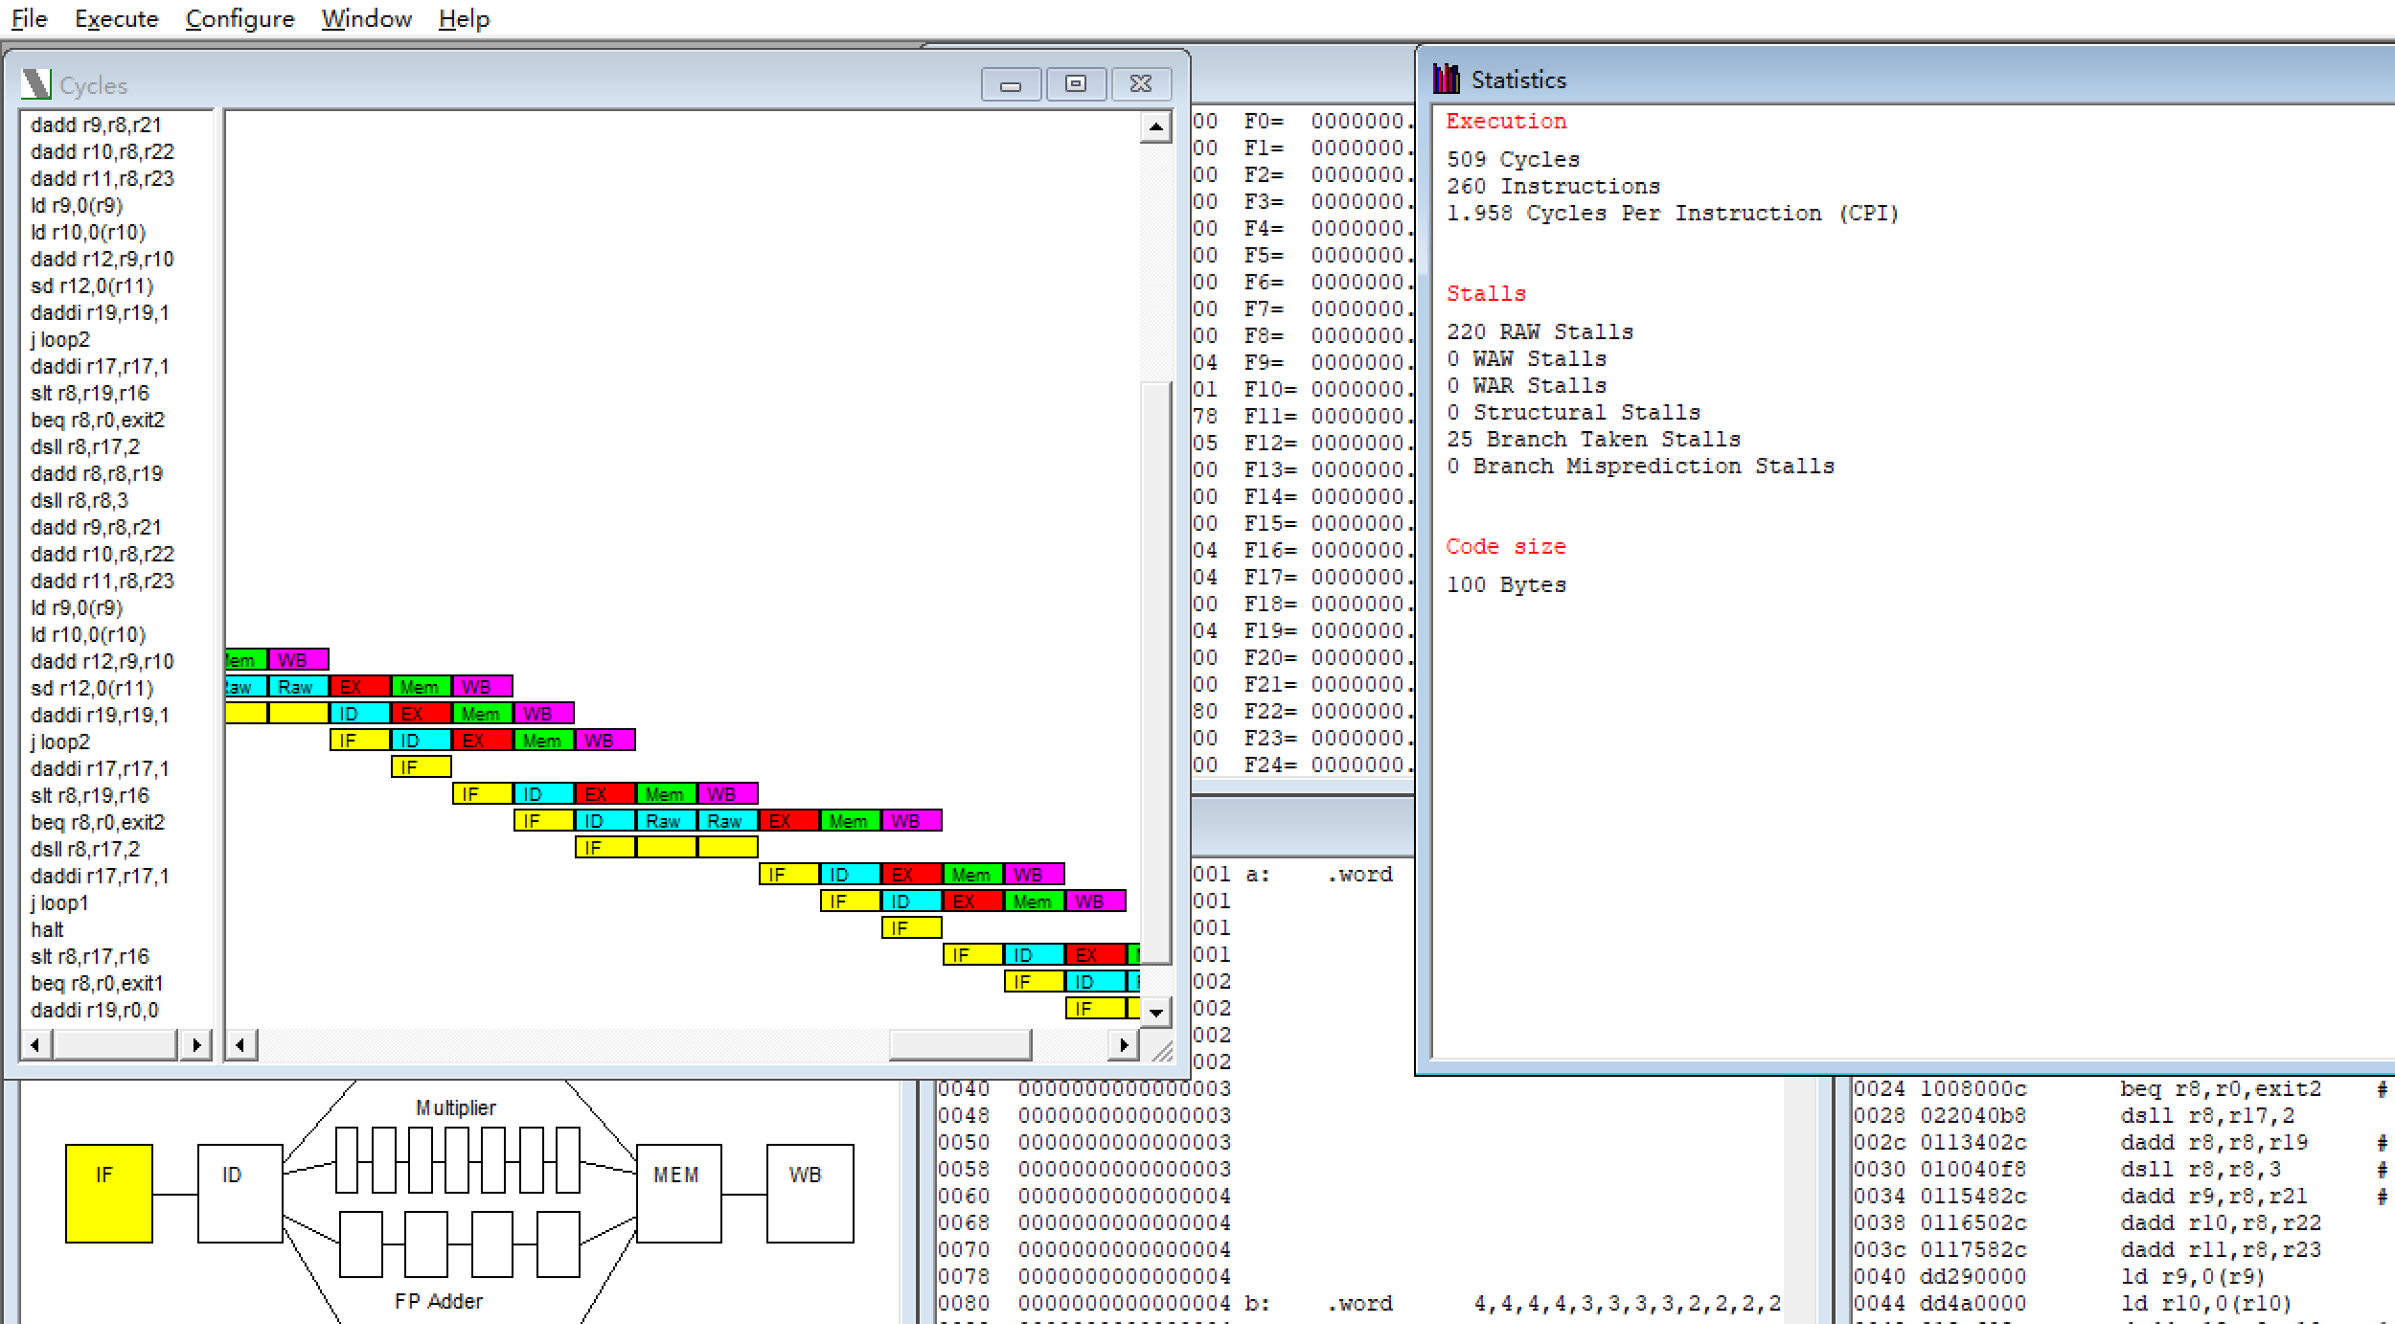
图1 初始结果图
首先加载给定的代码到WinMIPS64中，在不选用enable forwarding模式的情况下运行，可以看到产生了在运行过程中产生了220次RAW的数据相关

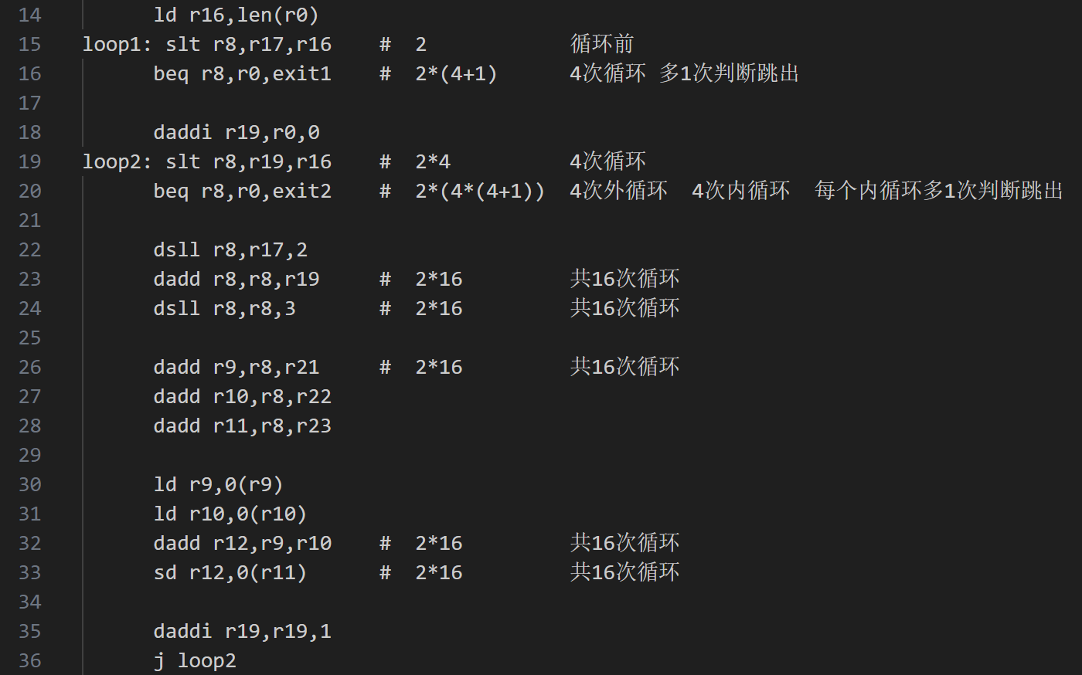
图2 代码分析图
对代码进行分析，可以发现由于全部的数据相关都是由于当前指令需要读取上一条指令尚未写入的数据，因此将自身堵塞。对代码分析后找出全部的数据相关如图

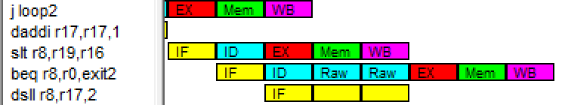
图3 数据相关例子图

- 调整指令序列
在这一部分，利用指令调整的方法对数据相关代码进行优化，规避数据相关。

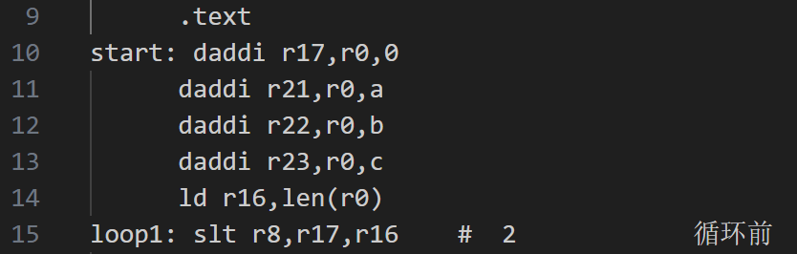
图4 调整前代码

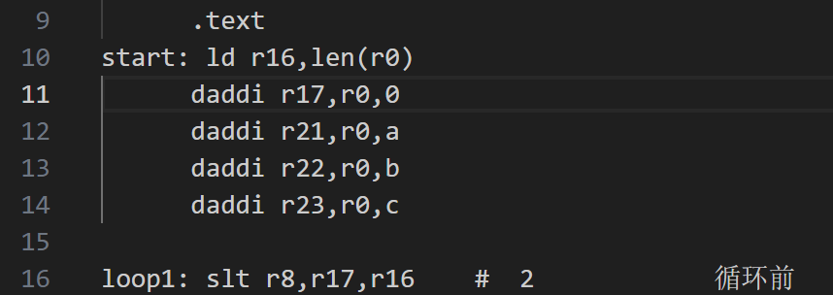
图5调整后代码

此处r16寄存器中存储循环次数4，在每次循环时用于循环继续的判断，但在最开始的循环前写入r16太晚导致出现了数据相关，只需将写入r16的指令提前2个指令即可解决，这里将它提前到最开始（start处）

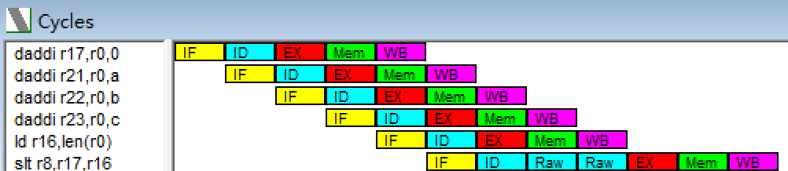
图6 调整前Cycles结果图

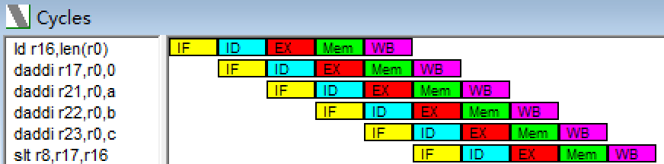
图7 调整后Cycles结果图

可以看到此次调整在局部减少了2个数据相关

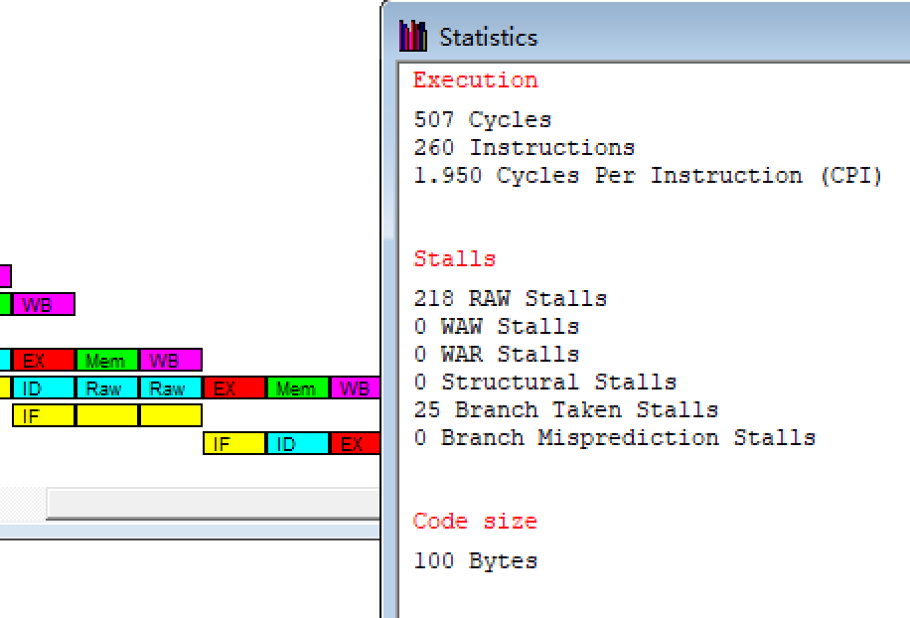
图8 调整后statistics窗口图

通过调整序列，成功规避这个数据相关，在statistics窗口中显示现在RAW个数为218，相比初始结果减少了2个（220-218=2）

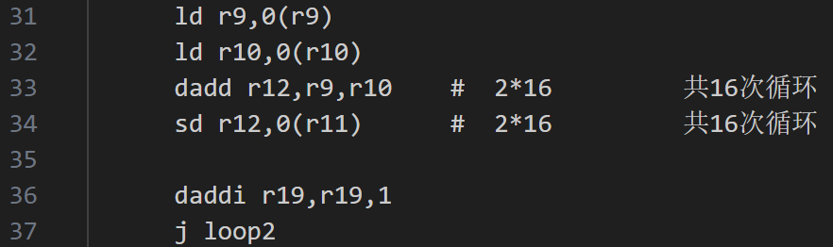
图9 调整前代码

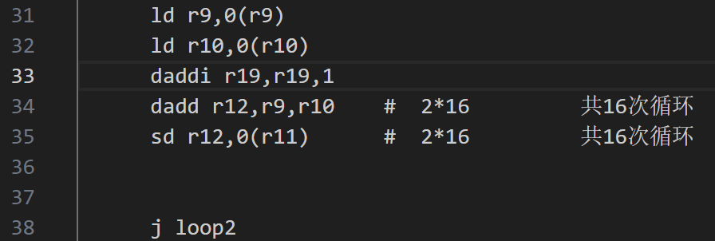
图10 调整后代码

这里是进行了一次类似读取a、b后计算a+b结果的操作，由于尚未完成读取，因此加法指令这里会发生数据相关，后面的写入操作也因为要写入结果所以也会跟着发生数据相关，可以将后面的计数器寄存器r19自增操作提前，减少数据相关
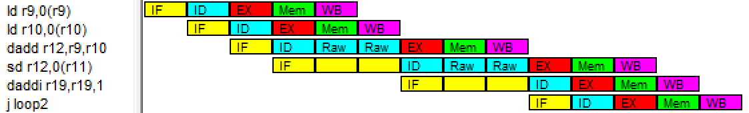
图11 调整前Cycles结果图

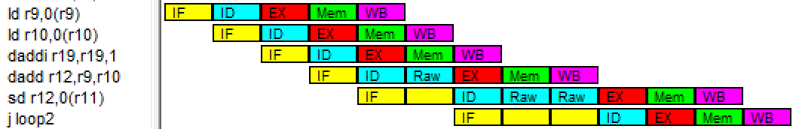
图12 调整后Cycles结果图

可以看到此次调整在局部减少了1个数据相关，因为该代码部分在内循环中，共执行了16次操作，因此最后应该减少了1 * 16个数据相关

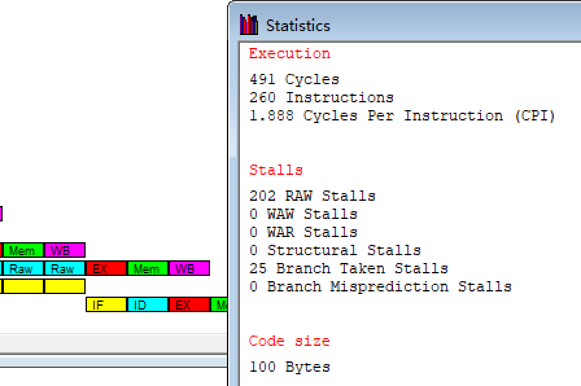
图13 调整后statistics窗口图

通过调整序列，减少了数据相关，在statistics窗口中显示现在RAW个数为202，相比上一步优化结果减少了16个（218-202=16）

- Forwarding功能开启
接下来开启Forwarding功能。

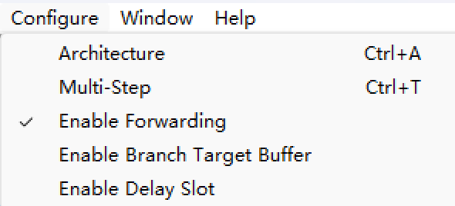
图14 打开forwarding演示图

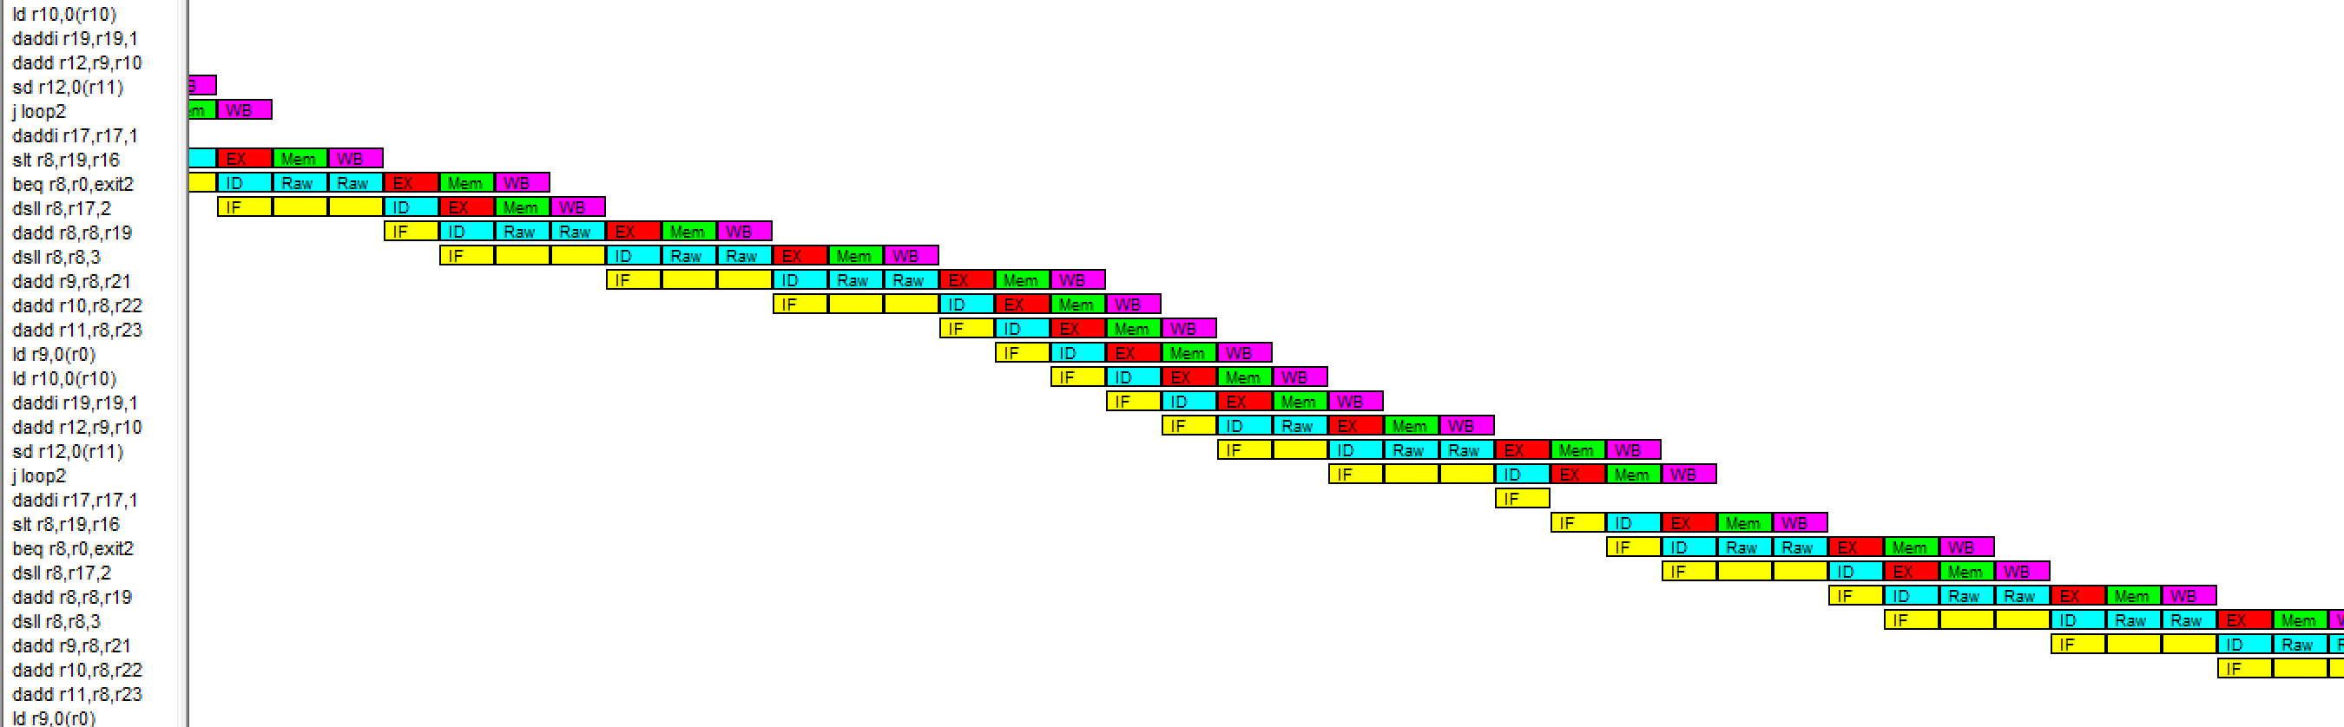
图15 启用forwarding前Cycles结果图

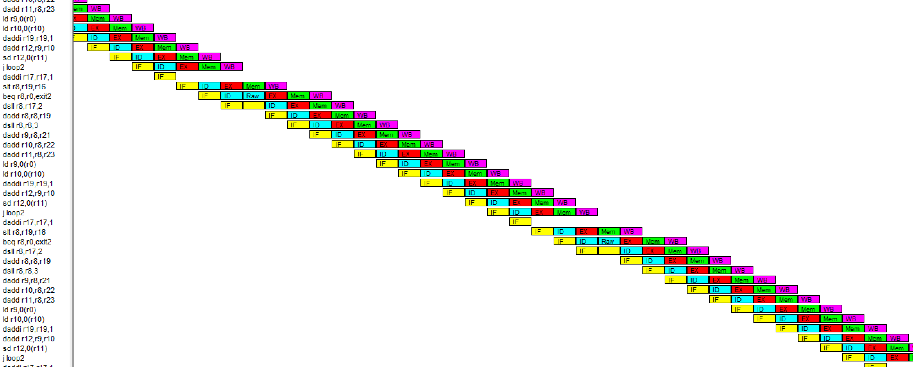
图16 启用forwarding后Cycles结果图

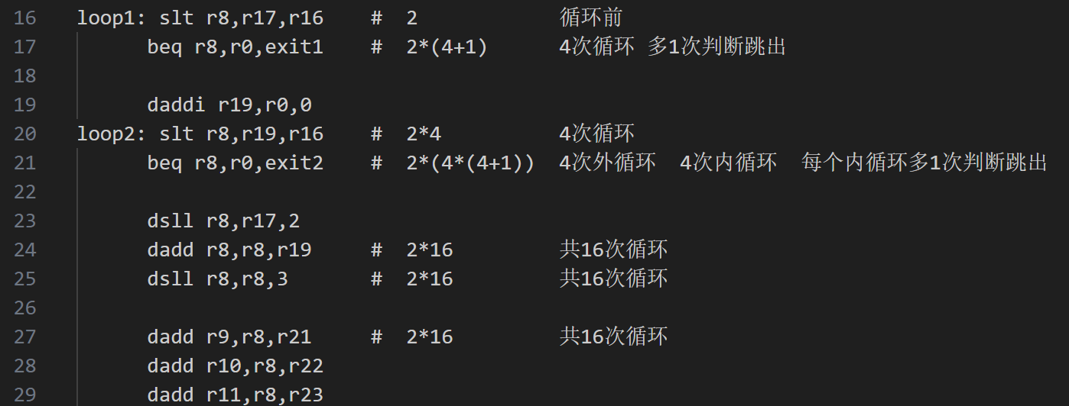
图17 Forwarding主要优化部分

在此处循环中的代码，如果采用数据前推将计算后的数据直接给出，可以减少大量的数据相关。除去2条beq指令，其他数据相关都可以被除去，共计2*4+(2*16)*3=104

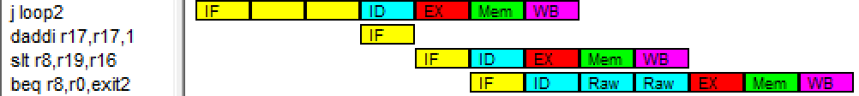
图18 启用Forwarding前

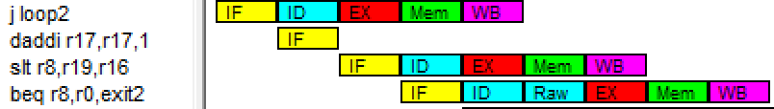
图19 启用Forwarding后

而对于beq指令和slt指令，在启用forwarding后可以将2个RAW减少为1个，在全部代码中共计(4+1)+(4*(4+1))=25

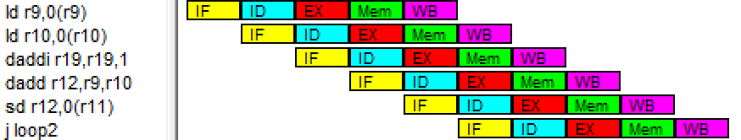
图20 启用Forwarding进一步优化先前的结果

同时forwarding还可以将上一步优化中（局部从4个减到3个）剩下的RAW也减少，经过16次循环共计48
三部分共计104+25+48=177

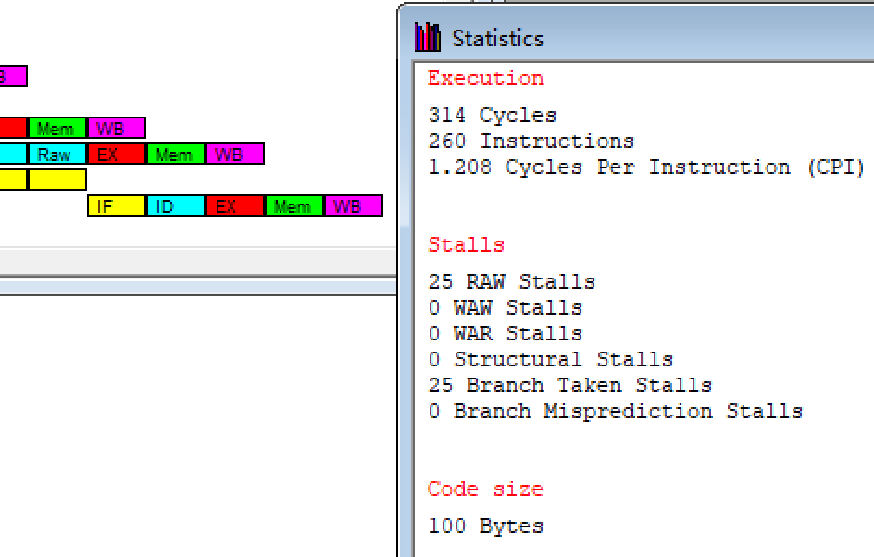
图21 启用Forwarding后statistics窗口图

通过启用forwarding，减少了数据相关，在statistics窗口中显示现在RAW个数为25，相比上一步优化结果减少了177个（202-25=177）

- 结构相关优化
流水线中的结构相关，指的是流水线中多条指令在同一时钟周期内争用同一功能部件现象。即因硬件资源满足不了指令重叠执行的要求而发生的冲突。
在WinMIPS64中，我们可以在除法中观察到这种现象。要消除这种结构相关，我们可以采取调整指令位置的方法进行优化。在这个部分，我们首先给出几条C代码，然后将该代码翻译成MIPS代码（为了观察的方便，我们这里MIPS代码并不是逐一翻译，而是调整代码，使得其他部分数据相关已经优化，而两条除法指令连续出现），运行并查看结果。接着，调整代码序列，重新运行。观察优化效果。
下面是给出的C代码：
a = a / b
c = c / d
e = e + 1
f = f + 1
g = g + 1
h = h + 1
i = i + 1
j = j + 1
根据上述的C代码，我们给出数据相关优化的指令如下：
.data
a: .word 12
b: .word 3
c: .word 15
d: .word 5
e: .word 1
f: .word 2
g: .word 3
h: .word 4
i: .word 5

.text
start:
ld r16,a(r0)
ld r17,b(r0)
ld r18,c(r0)
ld r19,d(r0)
ld r20,e(r0)
ld r21,f(r0)
ld r22,g(r0)
ld r23,h(r0)
ld r24,i(r0)
ddiv r16,r16,r17
ddiv r18,r18,r19
daddi r20,r20,1
daddi r21,r21,1
daddi r22,r22,1
daddi r23,r23,1
daddi r24,r24,1
halt

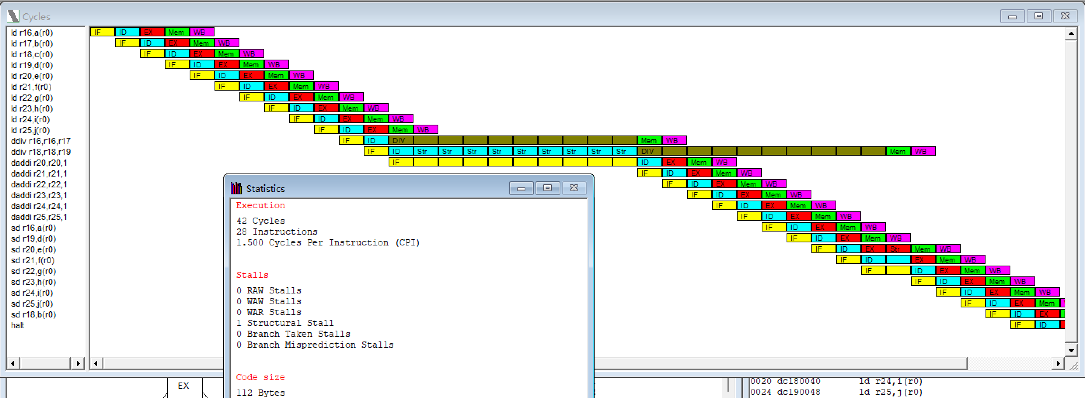
图22 Cycles和Statistics结果图

载入给定的代码，在winmips64中运行结果如图，发现两个连续的除法产生了明显的结构相关，第二个除法为了等待上一个除法指令在执行阶段所占用的资源，阻塞了9个周期。
因此调整指令序列，让两个除法之间间隔大于9条指令

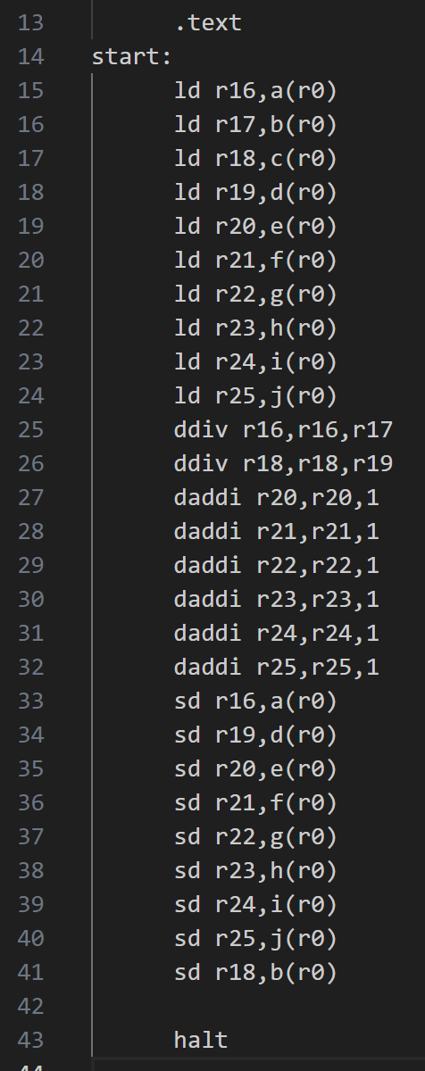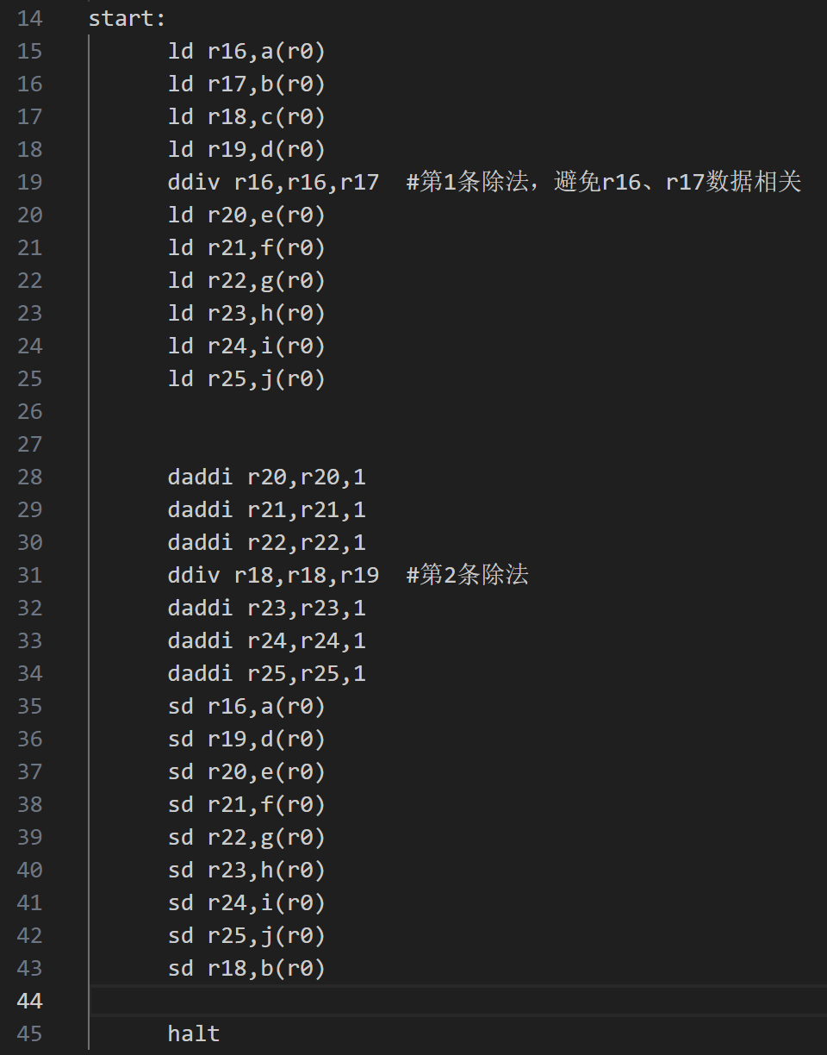
图23 调整代码前后图对比

将2条除法指令前后的9条无关指令插入到2条指令之间

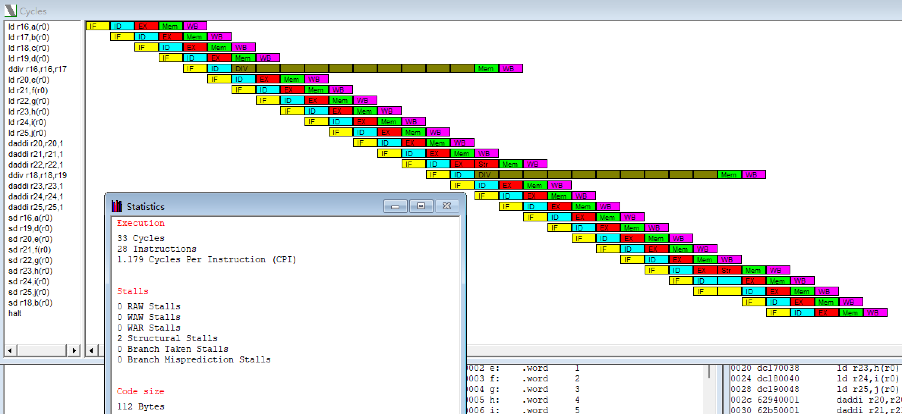
图24 调整后Cycles和Statistics结果图

调整后减少了9个时钟周期（42-33=9）

五、实验结果
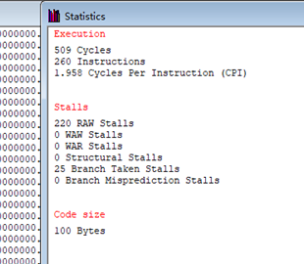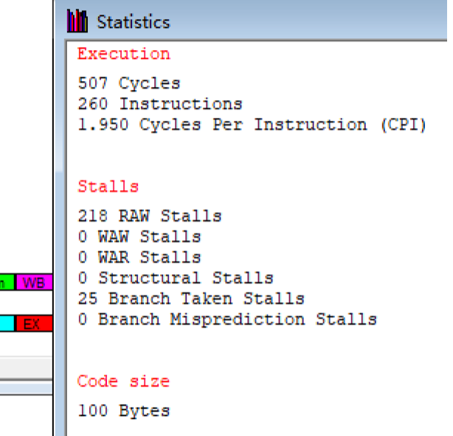
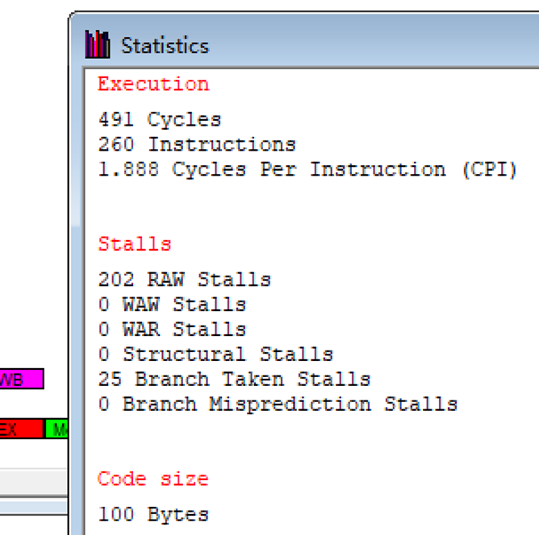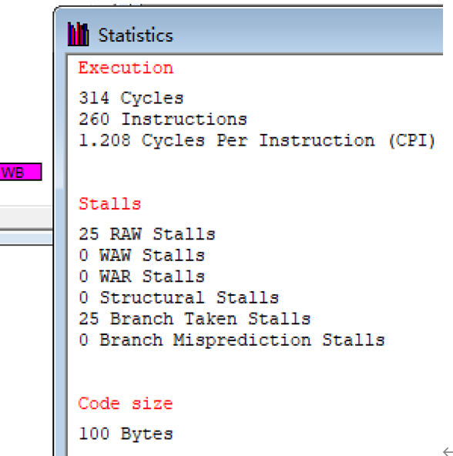
通过调整指令序列和启用forwarding，减少了RAW数据相关，其中启用forwarding减少了大量RAW，效果显著

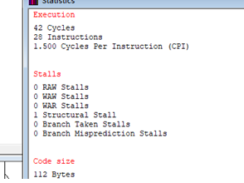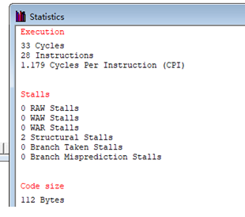
通过调整指令序列优化了除法过程中的结构相关，减少了运行的时钟周期，效果显著

六、实验总结与体会

通过本次实验，我成功观察并深入理解了MIPS五级流水线在运行过程中所产生的各类冒险。通过仿真器运行，我发现未经优化的代码因存在大量的数据相关导致了频繁的流水线停顿，影响了执行效率。
在优化过程中，首先尝试了调整指令顺序。通过插入其他有效指令或改变指令依赖关系，在一定程度上减少了部分数据冒险带来的停顿，提升了流水线吞吐率。
随后启用了forwarding再次进行实验，发现这可以直接且有效地减少数据相关。通过将计算结果直接从一个阶段传递到需要它的下一个阶段，避免了大部分因数据相关而引起的流水线停顿，使得流水线性能得到了显著的、根本性的提升。
本次实验使我深刻认识到，现代处理器的高性能不仅依赖于流水线这一基本结构，更离不开旁路、预测等高级冒险处理技术的支持。同时，我也更加熟悉了MIPS指令集及其在流水线中的执行细节。
在日后的学习中，我将不断精进自己的能力，并努力将所学运用实际。

指导教师批阅意见：

成绩评定：

指导教师签字：
年 月 日
备注：

